melléklet a 17/2017. (XII. 21.) önkormányzati rendelethez

A település helyi védelem alatt álló építészeti örökségeinek jegyzéke
    - fejezet: A helyi területi védelem alatt álló területek térképi bemutatása

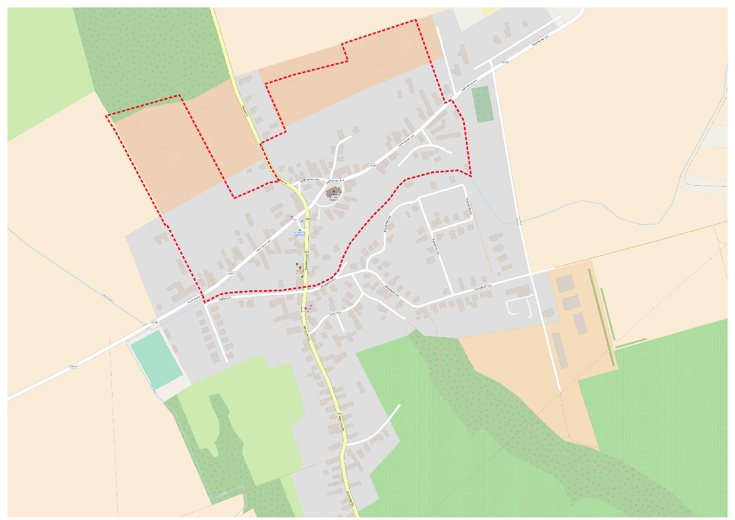

    - fejezet: Helyi egyedi védelem alatt álló elemek

Sorsz. | hrsz. | cím | Megnevezés,  védendő érték
Épületek, építmények
1. | 604 | Bács-hegy | Bácsi kápolna  épület tömege, homlokzata, nyílászárói
2. | 082/2 | Rizapuszta | Kastély
3. | 15 | belterület | Kultúrház
4. | 018 | Nyáras domb | Régi zsidó temető
Egyedi tájértéknek jelölt képződmény/létesítmény
1. | 010/6 | külterület | „Budi” kereszt
2. | 619 | Bács-hegy | Kápolna-kereszt
3. | 0266 | Bács dűlő | Szűcs-dombi kereszt
4. | 977 | Sabari dűlő | Sabari-kereszt
5. | 1210 | Bodódi dűlő | Szent Orbán szobor
6. | 1505 | Hegymög | Hegymögi kereszt
7. | 068 | külterület | Alsó-temetői kereszt
8. | 53/3 | belterület | Templom-dombi kereszt

